****今日动态

2024.3.11 星期一 天气 晴

**今日主题：你快乐 我快乐**

1. **来园情况**

出勤：今天1位小朋友请假。今天早上孩子们带来了小乌龟、小金鱼、小虾来丰富我们的自然角。真是太棒啦！

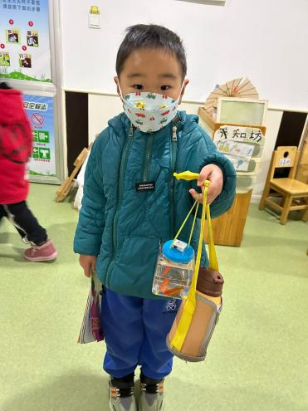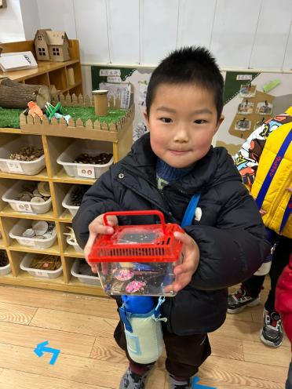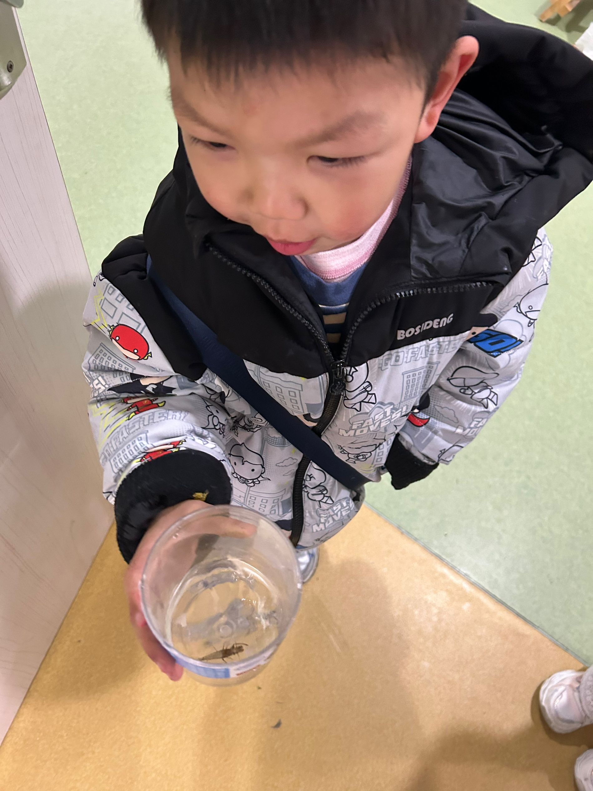

1. **集体活动《儿歌：大家都爱这个家》**

《大家都爱这个家》是一首琅琅上口的诗歌。诗歌最大的特点是采用设问的修辞手法，通过一问一答的形式描写了一个家庭中，每一个成员之间相互关爱、相互扶持，共同营造一个温馨美满的大家庭，作为家庭成员的“我”也为之贡献了自己的一份力量。同时诗歌中还使用了破折号，使得诗歌的韵味绵延悠长，意犹未尽。

宗韫玉、丁曼婷、张奕涵、王诺婉、徐佳伊、王若鑫、王秋瑶、蒋翊晗、杨易、李璟睿、王知霖、徐梓赫、张悦威、阴少帅、黄梓宸、小朋友能有感情地朗诵诗歌，感受家庭成员之间的关爱，知道大家都在为家庭贡献自己的力量。许诺言、徐筱晞、李慕妍、郑书韵、胡奕可、章昕媛、申晓文、冯欣、谭沁、徐诺、小朋友也能通过认真观察ppt熟悉诗歌的内容，并尝试跟着一起朗诵，如果能再自信，声音洪亮一些会更好呦！谌睿、周艺天、王楷博、吴文欣、魏锦宸小朋友也要动起小嘴巴，认真倾听，相信你会有不一样的收获。加油吧少年们！

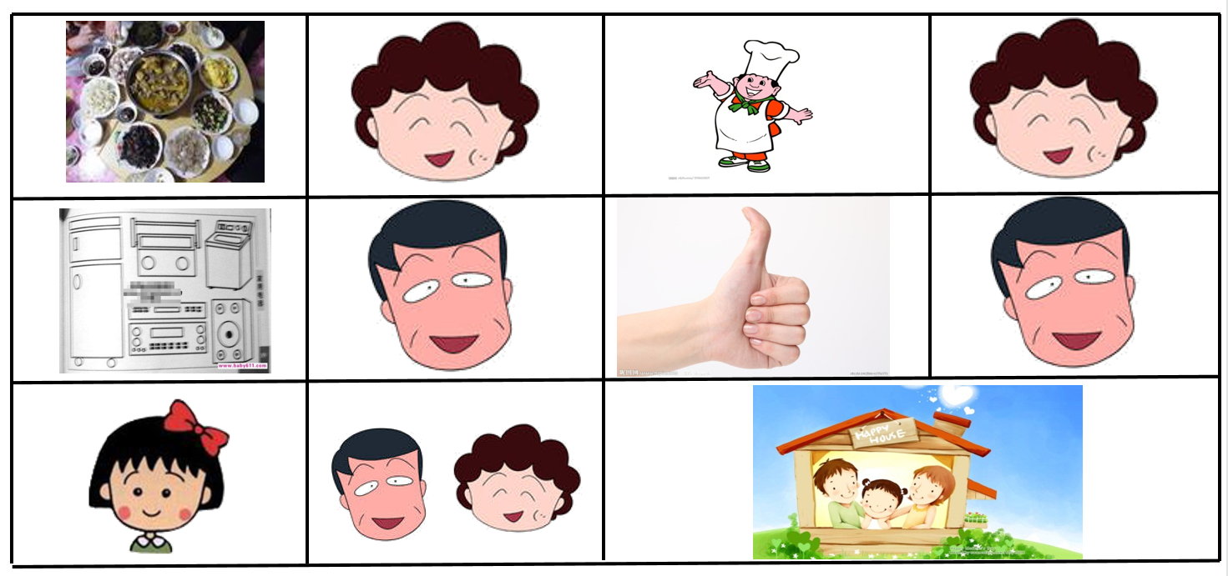

**三、户外游戏**

今天我们在攀爬架进行活动，孩子们在这个区域能够锻炼手脚平衡力、攀爬能力。有的小朋友不断尝试着高高低低的攀爬架，有的小朋友在塔型攀爬架上向下凝视，寻找快感，还有的小朋友在空地上聊天倾诉假日趣事。在老师的提醒下孩子们能够及时补充水分。

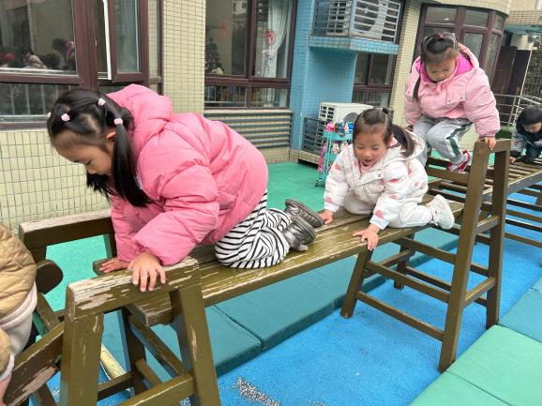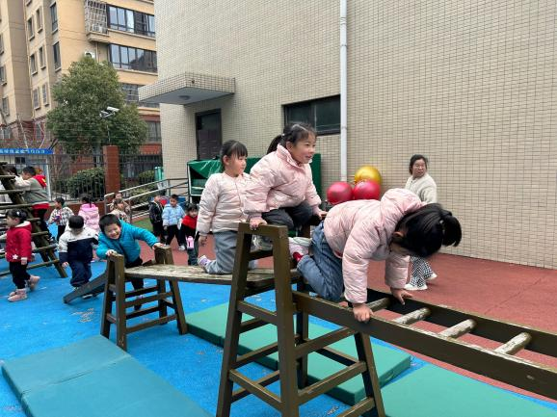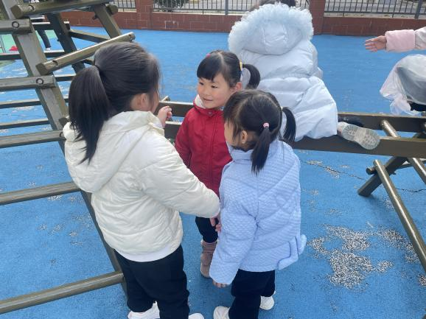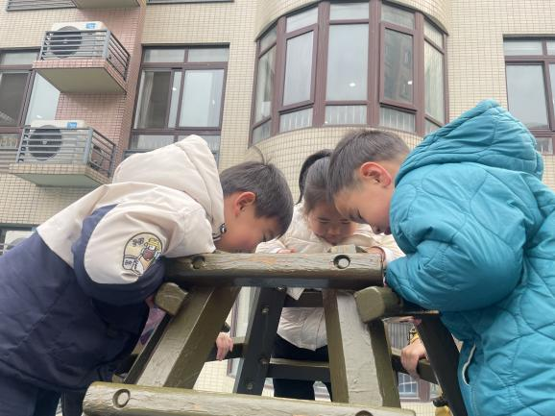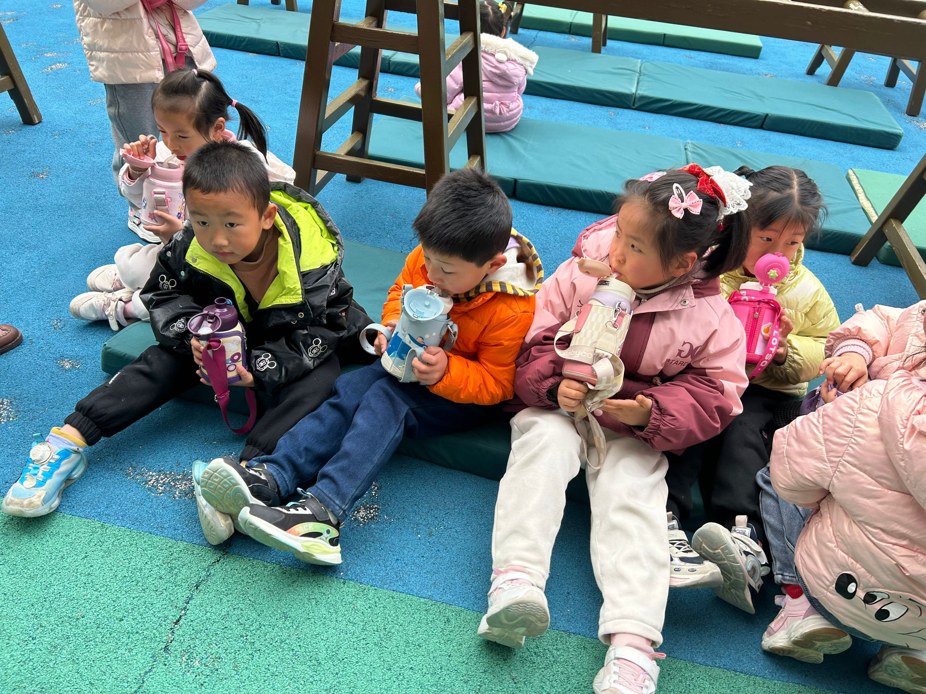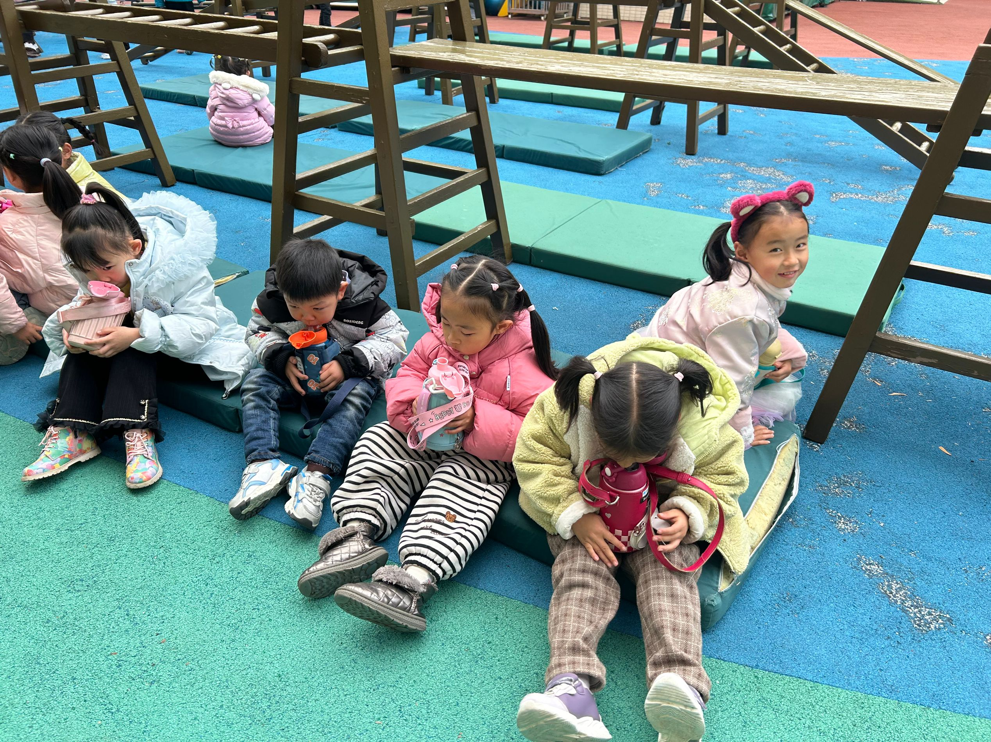

**四、区域游戏**

|  |  |
| --- | --- |
| **19bc0c2fbf2b5ed995794bff28464d89** | **9c84ee2cac35cff1e4292d7b4b17edcc** |
| **乒乓球是否能进洞呢，来试一试吧** | **这本书我们一起来看看吧** |
| **c24e588fd48c09daf2b4100494c7a44b** | **7b782f4b95ebd9b4d9926ef8e3e6632b** |
| **这座小高楼是我们一起合作完成的哦** | **植物角新添了小动物，让我来看一看吧** |
| **1425431756f01d9eeb4bb583b018d7e0** | **8cea5c549b7c0120d98ac86a48570d83** |
| **我们来比比谁找位置的速度快吧** | **棋类游戏当然要两个人来玩啦** |

**五、生活活动**

**午餐情况**：中午吃的是葡萄干米饭、油麦菜炒木耳、鸡腿肉炖香菇、鱼丸汤。

今天王诺碗、章欣媛、王楷博、李慕妍、胡奕可、蒋翊晗、冯欣、魏锦宸小朋友速度有点慢哦，继续加油！

**六、温馨提示**

1.请及时关注幼儿身体情况，并及时跟老师沟通哦！

2.请调整好幼儿的作息时间，早睡早起，养成良好的作息习惯。

3.请为幼儿准备两条吸汗巾以便于更换哦。